BTH6 : ZIGBEE_MQTT
1.4. Sniff và phân tích gói tin Zigbee bằng Wireshark
Thông tin gói tin số 41:
- PAN ID : 0x05eb
- Source Address (64-bit / 16-bit)
  - 16-bit (Short Address): 0x78ff
  - 64-bit (Extended/MAC Address): a4:c1:38:da:f2:19:e6:92
- Destination Address (64-bit / 16-bit)
  - 16-bit (Short Address - MAC Layer): 0xa889
  - Network Destination: 0x0000
- Sequence Number
  - MAC Sequence Number: 100
  - ZCL Transaction Sequence Number: 191
  - Network Sequence Number: 47
- Channel: Giá trị: 25
- Zigbee chạy ở băng tần nào : 2.4 GHz.
- Sự khác nhau giữa MAC address và Network short address trong Zigbee

Đặc điểm | MAC Address (64-bit / Extended Address) | Network Short Address (16-bit)
Giá trị | a4:c1:38:da:f2:19:e6:92 | 0x78ff
Bản chất | Địa chỉ duy nhất toàn cầu, cố định trong phần cứng | Địa chỉ tạm thời được cấp khi thiết bị gia nhập mạng
Độ dài | 8 byte | 2 byte

Bài 1.5. Phân tích gói tin ứng dụng Zigbee – ZCL/APS (On/Off, Attribute Report)

Sơ đồ luồng thông điệp
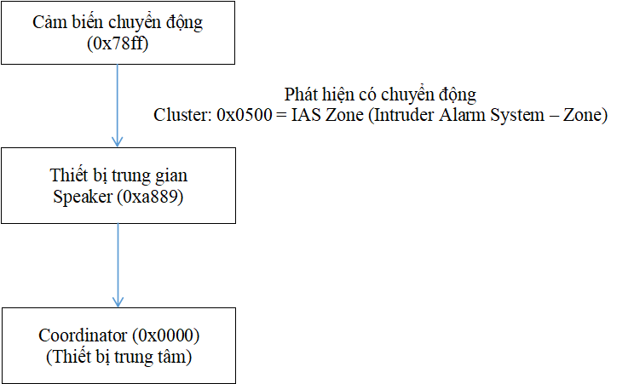

4. Câu hỏi lý thuyết:
- ZCL là gì?
Đây là tập hợp các quy ước mô tả cách thiết bị gửi lệnh, nhận lệnh, đọc giá trị và phản hồi dữ liệu. ZCL chuẩn hóa hoàn toàn hành vi của thiết bị để các hãng khác nhau vẫn giao tiếp trơn tru trong cùng mạng Zigbee.
- Cluster là gì?
  - Cluster gộp những lệnh và thuộc tính cùng chức năng vào chung một nhóm.
Ví dụ quen thuộc:
  - 0x0006 – điều khiển bật/tắt
  - 0x0402 – báo nhiệt độ
  - 0x0500 – an ninh (IAS Zone)
  - Mỗi cluster luôn có hai phía: Client (gửi yêu cầu) và Server (chứa dữ liệu & xử lý lệnh).

- Profile ID dùng để làm gì?
Profile ID cho biết thiết bị đang thuộc “hệ sinh thái” nào của Zigbee.
Một vài profile phổ biến:
- 0x0104 – Home Automation (HA)
- 0xc05e – Zigbee Light Link (ZLL)
Nhờ Profile ID, thiết bị có thể nhận ra nhóm chức năng mà nó phải hoạt động theo.

Bài 1.6. Sniff quá trình Join Zigbee và phân tích bảo mật (Trust Center Link Key & Network Key)
3. Trả lời câu hỏi lý thuyết:
- Trust Center Link Key dùng để làm gì
  - Là khóa dùng trong giai đoạn thiết bị mới gia nhập mạng.
  - Nó mã hóa gói Transport Key để Coordinator có thể gửi Network Key an toàn.
  - Khóa mặc định phổ biến 5A 69 67 42 65 65 41 6C 6C 69 61 6E 63 65 30 39
(chuỗi ASCII “ZigbeeAlliance09”).
- Network Key dùng để làm gì
• Đây là khóa chung của toàn bộ mạng Zigbee.
• Sau khi thiết bị đã join, toàn bộ dữ liệu ứng dụng được mã hóa bằng Network Key.
• Tất cả thiết bị trong cùng PAN đều chia sẻ khóa này.
- Muốn giải mã quá trình join, cần key nào
  - Cần Trust Center Link Key. Vì lúc này thiết bị chưa có Network Key, nên Coordinator phải dùng Link Key để mã hóa gói tin chứa Network Key gửi cho thiết bị. Nếu Wireshark không có Link Key này, bạn sẽ thấy gói Transport Key bị báo là "Encrypted".
- Muốn giải mã traffic sau khi đã join, cần key nào
  - Cần Network Key. Sau khi join xong, thiết bị dùng Network Key để giao tiếp hàng ngày. Wireshark sẽ tự động lấy Network Key (nếu đã bắt được quá trình join ở trên) để giải mã các gói tin On/Off sau này.

